Здравствуйте!
Настоятельно рекомендую доделать все задания, которые не сделаны (включая устные).
Если есть какие-то вопросы или сложности с выполнением заданий, обращайтесь – помогу разобраться.
ВСЕ РАБОТЫ ЗА АПРЕЛЬ ДОЛЖНЫЕ БЫТЬ СДАНЫ ДО 20 МАЯ!

Те, кто желает дополнительную оценку и хочет поупражняться, могут выполнить следующее задание.

Построить и петь цепочку аккордов с отклонением в тональность доминанты из D-dur, E-dur, As-dur, d-moll, g-moll, cis-moll.
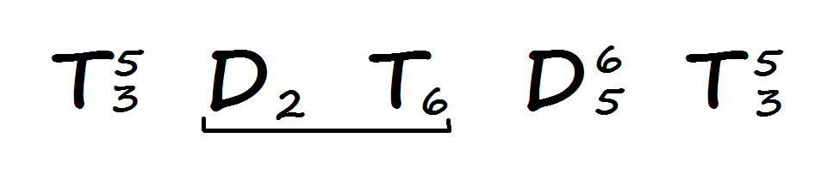
*для отклонения из минорных тональностей выбираем тональность МАЖОРНОЙ доминанты.

Фото и аудио выполненного задания прислать до 18 мая.

Желаю успехов!

